雕光見影-2025年全國皮影戲及創意影戲創作比賽線上報名說明
附件一
- 請依參加項目掃取QR Code報名
不限主題自由創作類  皮偶項目 |  | 不限主題自由創作類  其他材質項目
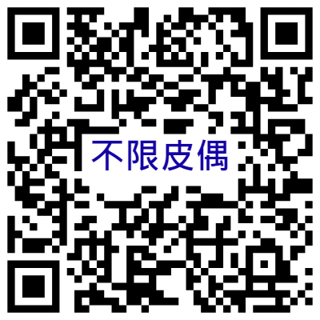 |  | 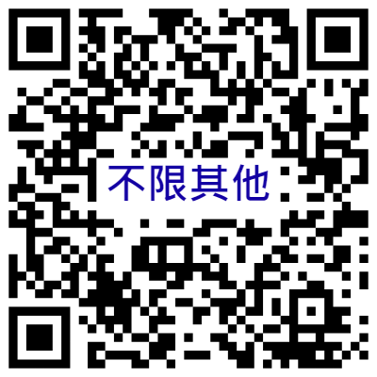
即席指定主題創作類  皮偶項目 |  | 即席指定主題創作類  其他材質項目
 |  | 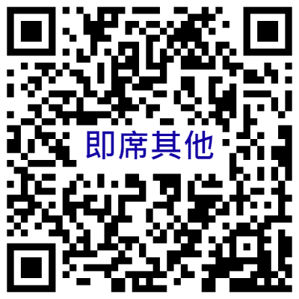
- 線上報名注意事項
- 請於2025年9月1日至12日17時前完成線上報名。
- 每張表單限提交一名參賽選手。
- 報名資料紙本另請於2025年9月24日前繳交（郵戳為憑，親送請於16時前）
- 報名表：附件二至附件五，學生組、社會青年組請依參賽類別繳交。
- 學校資料：附件六、附件七，請學生組以校為單位繳交。
雕光見影-2025年全國皮影戲及創意影戲創作比賽 報名表
附件二
不限主題自由創作類—皮偶項目
參賽編號 |  | （由承辦單位填寫）
參加組別 |  | □ 國小中年級組 □ 國小高年級組  - 國中組 □ 高中職組 □ 社會青年組
參加場次 |  | □ 高雄場 □ 臺北場
工具借用 |  | □ 向主辦單位借用雕刻刀及顏料 □ 自備雕刻刀 □ 自備顏料
參賽者資料
姓名 |  |  | 手機  (學生請填家長電話)
身分證字號 |  |  | 生日(民國年) | 年 月 日
就讀學校/
服務單位
通訊地址 |  | □□□ （僅報名臺北場者填寫，請提供可收掛號的地址以便郵寄作品）
出席領隊會議 | □ 是 □ 否 （學生組免填）
※注意事項※
- 前項資料請確實填寫，將作為比賽保險、緊急聯繫、作品歸還等依據。
- 為達教育推廣目的，主辦單位將於比賽現場及頒獎典禮進行攝影、錄影等活動紀錄，參賽者報名後即同意授予肖像權及作品影像使用權，提供主辦單位於成果影片、網路社群、媒體宣傳等非營利項目使用。

-------------------------------------------------------------------------------------------------------------------------
雕光見影-2025年全國皮影戲及創意影戲創作比賽 作品領取收據
不限主題自由創作類—皮偶項目
參 賽 者：
組 別：
作品名稱：
參賽者簽名 |  | 收件人員
2025年 月 日
1. 請先填寫參賽資料並親筆簽名（作品名稱可後補）。比賽工作人員確認作品交件後歸還領取收據。
2. 領取收據請自行保管，參加高雄場次選手請依簡章規定時間至高雄市皮影戲館，憑據領回參賽作品。
雕光見影-2025年全國皮影戲及創意影戲創作比賽 報名表
附件三
不限主題自由創作類—其他材質項目
參賽編號 | （由承辦單位填寫）
參加組別 | - 國小低年級組 □ 國小中年級組 □ 國小高年級組  - 國中組 □ 高中職組 □ 社會青年組
參加場次 | □ 高雄場 □ 臺北場
使用材料 | □ 西卡紙 □ 描圖紙 （請擇一勾選，尺寸為四開）
使用工具 | □ 雕刻刀 □ 美工刀/筆刀 □ 其他
參賽者資料
姓名 |  | 手機  (學生請填家長電話)
身分證字號 |  | 生日(民國年) | 年 月 日
就讀學校/
服務單位
通訊地址 | □□□ （僅報名臺北場者填寫，請提供可收掛號地址以便郵寄作品）
出席領隊會議 | □ 是 □ 否 （學生組免填）
※注意事項※
- 前項資料請確實填寫，將作為比賽保險、緊急聯繫、作品歸還等依據。
- 為達教育推廣目的，主辦單位將於比賽現場及頒獎典禮進行攝影、錄影等活動紀錄，參賽者報名後即同意授予肖像權及作品影像使用權，提供主辦單位於成果影片、網路社群、媒體宣傳等非營利項目使用。
-------------------------------------------------------------------------------------------------------------------------
雕光見影-2025年全國皮影戲及創意影戲創作比賽 作品領取收據
不限主題自由創作類—其他材質項目
參 賽 者：
組 別：
作品名稱：
參賽者簽名 |  | 收件人員
2025年 月 日
1. 請先填寫參賽資料並親筆簽名（作品名稱可後補）。比賽工作人員確認作品交件後歸還領取收據。
2. 領取收據請自行保管，參加高雄場次選手請依簡章規定時間至高雄市皮影戲館，憑據領回參賽作品。
雕光見影-2025年全國皮影戲及創意影戲創作比賽 報名表
附件四
即席指定主題創作類—皮偶項目
參賽編號 |  | （由承辦單位填寫）
參加組別 |  | □ 國小中年級組 □ 國小高年級組  - 國中組 □ 高中職組 □ 社會青年組
參加場次 |  | □ 高雄場 □ 臺北場
工具借用 |  | □ 向主辦單位借用雕刻刀及顏料 □ 自備雕刻刀 □ 自備顏料
參賽者資料
姓名 |  |  | 手機  (學生請填家長電話)
身分證字號 |  |  | 生日(民國年) | 年 月 日
就讀學校/
服務單位
通訊地址 |  | □□□ （僅報名臺北場者填寫，請提供可收掛號的地址以便郵寄作品）
出席領隊會議 | □ 是 □ 否 （學生組免填）
※注意事項※
- 前項資料請確實填寫，將作為比賽保險、緊急聯繫、作品歸還等依據。
- 為達教育推廣目的，主辦單位將於比賽現場及頒獎典禮進行攝影、錄影等活動紀錄，參賽者報名後即同意授予肖像權及作品影像使用權，提供主辦單位於成果影片、網路社群、媒體宣傳等非營利項目使用。

-------------------------------------------------------------------------------------------------------------------------
雕光見影-2025年全國皮影戲及創意影戲創作比賽 作品領取收據
即席指定主題創作類—皮偶項目
參 賽 者：
組 別：
作品名稱：
參賽者簽名 |  | 收件人員
2025年 月 日
1. 請先填寫參賽資料並親筆簽名（作品名稱可後補）。比賽工作人員確認作品交件後歸還領取收據。
2. 領取收據請自行保管，參加高雄場次選手請依簡章規定時間至高雄市皮影戲館，憑據領回參賽作品。
雕光見影-2025年全國皮影戲及創意影戲創作比賽 報名表
附件五
即席指定主題創作類—其他材質項目
參賽編號 | （由承辦單位填寫）
參加組別 | - 國小低年級組 □ 國小中年級組 □ 國小高年級組  - 國中組 □ 高中職組 □ 社會青年組
參加場次 | □ 高雄場 □ 臺北場
使用材料 | □ 西卡紙 □ 描圖紙 （請擇一勾選，尺寸為四開）
使用工具 | □ 雕刻刀 □ 美工刀/筆刀 □ 其他
參賽者資料
姓名 |  | 手機  (學生請填家長電話)
身分證字號 |  | 生日(民國年) | 年 月 日
就讀學校/
服務單位
通訊地址 | □□□ （僅報名臺北場者填寫，請提供可收掛號地址以便郵寄作品）
出席領隊會議 | □ 是 □ 否 （學生組免填）
※注意事項※
- 前項資料請確實填寫，將作為比賽保險、緊急聯繫、作品歸還等依據。
- 為達教育推廣目的，主辦單位將於比賽現場及頒獎典禮進行攝影、錄影等活動紀錄，參賽者報名後即同意授予肖像權及作品影像使用權，提供主辦單位於成果影片、網路社群、媒體宣傳等非營利項目使用。
-------------------------------------------------------------------------------------------------------------------------
雕光見影-2025年全國皮影戲及創意影戲創作比賽 作品領取收據
即席指定主題創作類—其他材質項目
參 賽 者：
組 別：
作品名稱：
參賽者簽名 |  | 收件人員
2025年 月 日
1. 請先填寫參賽資料並親筆簽名（作品名稱可後補）。比賽工作人員確認作品交件後歸還領取收據。
2. 領取收據請自行保管，參加高雄場次選手請依簡章規定時間至高雄市皮影戲館，憑據領回參賽作品。
雕光見影-2025年全國皮影戲及創意影戲創作比賽 參賽人員保險名冊
附件六

- 參賽學校：
- 比賽場次：□ 臺北場 □ 高雄場
- 比賽類別：不限主題自由創作類 □ (1)皮偶項目 □ (2)其他材質項目
即席指定主題創作類 □ (3)皮偶項目 □ (4)其他材質項目
編號 | 比賽組別 | 學生姓名 | 身分證字號 | 出生年月日（民國年）
1
2
3
4
5
6
7
8
9
10
11
12
13
14
15
※ 注意事項 ※
1. 因比賽時間不同，不同比賽項目請分開填寫。
2. 組別請填寫：低年級、中年級、高年級、國中、高中職。
3. 請依需求自行增減欄位

承辦人（蓋章）： 聯絡電話：
雕光見影-2025年全國皮影戲及創意影戲創作比賽 參加人員清冊
附件七
- 參賽學校：
- 現場主要聯絡人： （職稱） （手機）
- 出席領隊會議：□ 是，出席者：□ 同主要聯絡人；其他代表 。 □ 否
- 比賽場次：□ 臺北場 □ 高雄場
- 比賽類別：□ 不限主題自由創作 □ 即席指定主題創作
- 學生便當數量：（葷） 個、（素） 個，合計 個。
附件七
編號 | 比賽項目 | 比賽組別 | 學生姓名 | 指導老師姓名
1 | □ 皮偶 □ 其他材質
2 | □ 皮偶 □ 其他材質
3 | □ 皮偶 □ 其他材質
4 | □ 皮偶 □ 其他材質
5 | □ 皮偶 □ 其他材質
6 | □ 皮偶 □ 其他材質
7 | □ 皮偶 □ 其他材質
8 | □ 皮偶 □ 其他材質
9 | □ 皮偶 □ 其他材質
10 | □ 皮偶 □ 其他材質
11 | □ 皮偶 □ 其他材質
12 | □ 皮偶 □ 其他材質
13 | □ 皮偶 □ 其他材質
14 | □ 皮偶 □ 其他材質
15 | □ 皮偶 □ 其他材質
※注意事項※
1. 因比賽時間不同，不同比賽項目請分開填寫。
2. 組別請填寫：低年級、中年級、高年級、國中、高中職。
3. 請依需求自行增減欄位
承辦人： 處室主任： 校長：

